รายงานการปฏิบัติราชการประจำเดือน
รายงานการปฏิบัติราชการประจำเดือน มกราคม
ประจำปีงบประมาณ พ.ศ. 2567
สถานีตำรวจภูธรทับสะแก

- งานสืบสวน
วันนี้( 18 ม.ค. 2567 )เวลาประมาณ 13.24 น.ภายใต้การอำนวยการของ พ.ต.อ.พีรวัส ชูแก้ว
ผกก.สภ.ทับสะแก,พ.ต.ท.พยุงศักดิ์ จงดี รอง ผกก.สส.สภ.ทับสะแก ได้สั่งการให้ พ.ต.ท.สุทิน ทัดรัตน์ สว.สส. สภ.ทับสะแก,ร.ต.อ.พนม เพ็ชรเลิศ รองสว.(สส).สภ.ทับสะแก ,พร้อมชุดสืบสวน
🔹ร่วมกันจับกุมตัว
นายมาโนช หรือโนช คุ้มตลอด บ้านเลขที่ 37/1 ม.1 ต.ชัยเกษม อ.บางสะพาน จว.ประจวบคีรีขันธ์ เลขบัตรประชาชน 3-7704-00232-03-9
🔹พร้อมของกลาง
1.ยาบ้า 152 เม็ด
2.รถจักรยานยนต์ยี่ห้อซูซูกิ รุ่นสเตป 125 สีดำหมายเลขทะเบียน 1กง 4982 ประจวบคีรีขันธ์
3.อาวุธปืนปืนยาวประดิษฐ์ชนิดอัดลมใช้ยิงกับลูกเหล็กทรงกลม 1 กระบอก
4.เครื่องกระสุนลูกเหล็กทรงกลม 11 ลูก
🔹โดยกล่าวหาว่า “จำหน่ายยาเสพติดให้โทษประเภท๑(ยาบ้า)โดยการมีไว้ในครอบครองเพื่อจำหน่ายโดยฝ่าฝืนกฎหมายกระทำโดยมีอาวุธปืน,มีอาวุธปืนและเครื่องกระสุนปืนไว้ในความครอบครองโดยไม่ได้รับอนุญาต,พาอาวุธปืนไปในเมือง หมู่บ้าน หรือทางสาธารณะโดยไม่มีเหตุอันควรหรือจำเป็นอันเร่งด่วนตามสมควรแก่พฤติการณ์ ,เสพยาเสพติดให้โทษประเภท๑(เมทแอมเฟตามีน)โดยผิดกฎหมาย และ เสพหรือรับเข้าสู่ร่างกายไม่ว่าด้วยวิธีใดๆซึ่งสารเสพติดกลุ่มเมทแอมเฟตามีนขณะขับรถโดยฝ่าฝืนกฎหมาย”
🔹สถานที่จับกุม ที่ซอยหน้าวัดวังยาง-บ้านทุ่งพุฒ ถ.เพชรเกษม-บ้านหนองหอย ม.4 ต.อ่างทอง อ.ทับสะแก จว.ประจวบคีรีขันธ์

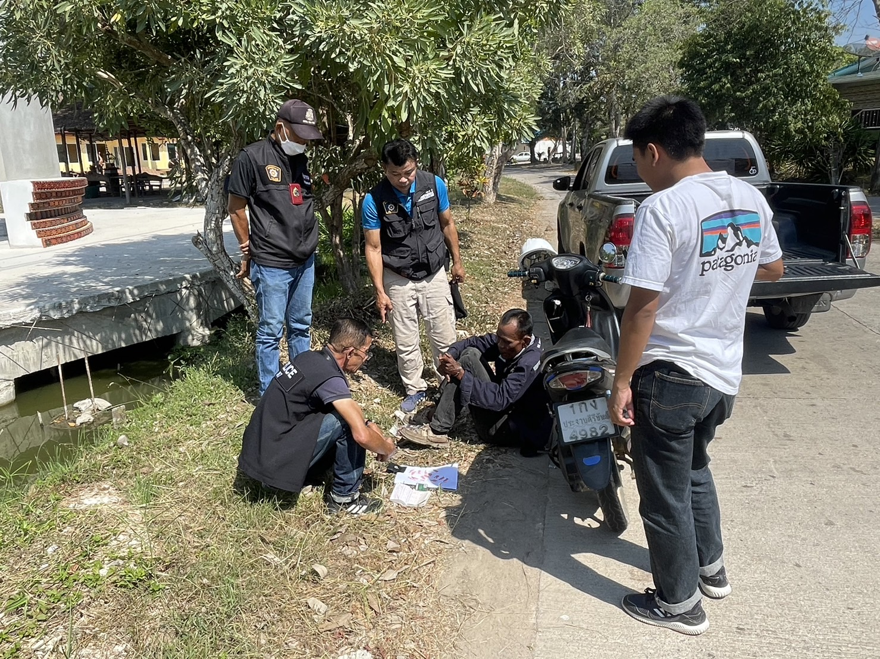

รายงานการปฏิบัติราชการประจำเดือน
ข้อมูล ณ วันที่ 20 กุมภาพันธ์ 2567
2. งานสอบสวน

ม.ค. 2567

สถิติคดี มกราคม
- คดีอาญา ๙ คดี
ดำเนินการสอบสวนเสร็จสิ้นแล้ว ๔ คดี อยู่ระหว่างสอบสวน ๕ คดี
- คดีจราจร ไม่มี.

ข้อมูล ณ วันที่ 20 กุมภาพันธ์ 2567
(ตัวอย่าง) รายงานการปฏิบัติราชการประจำเดือน
ข้อมูล ณ วันที่ 13 มีนาคม 2567
รายงานการปฏิบัติราชการประจำเดือน

งานป้องกันปราบปราบ
ม.ค. 2567
กิจกรรมเสริมสร้างความรู้ ความเข้าใจ เกี่ยวกับการป้องกันอาชญากรรม ยาเสพติด การลดอุบัติเหตุ การลดความขัดแย้ง แก่นักเรียน นักศึกษา ตามสถานศึกษาในระดับต่างๆ ทั้งสายสามัญ และสายอาชีพ
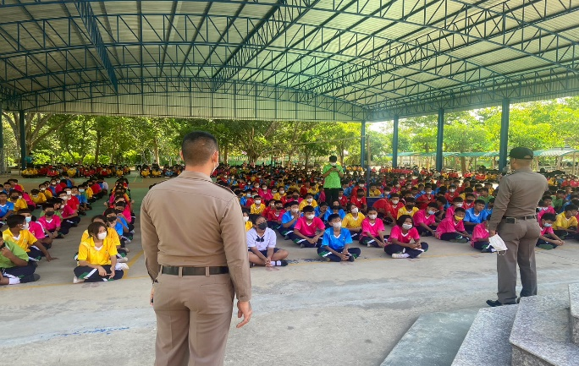
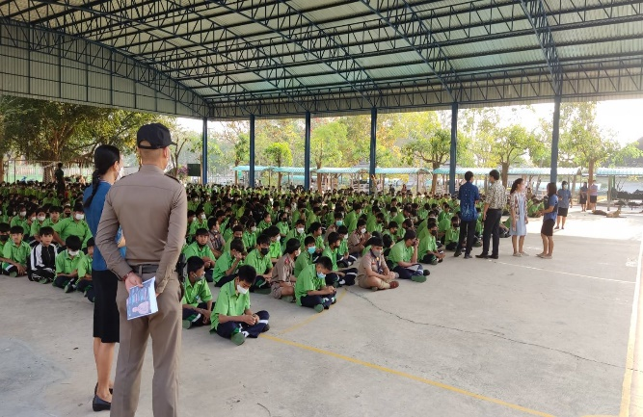

ตั้งแต่วันที่ 1 ม.ค. 67 ถึง 31 ม.ค. 67
เจ้าหน้าที่ชุด ชมส. เผยแพร่ความรู้ ความเข้าใจพิษภัยของยาเสพติด และแนวทางในการป้องกันแก้ไขปัญหายาเสพติด และ เสริมสร้างภูมิคุ้มกันทางสังคมและการใช้เทคโนโลยีสารสนเทศอย่างสร้างสรรค์ ดำเนินกิจกรรมเพื่อถ่ายทอดความรู้ แลกเปลี่ยนความคิดเห็น ปัญหา ข้อเสนอแนะ แก่เด็กเยาวชน นักเรียน
ผลการปฏิบัติ ลดปัญหาอาชญากรรมที่อาจเกิดจากผู้ติดยาเสพยาติดเป็นผู้กระทำ,ลดปัญหาการกระทำผิดเกี่ยวกับยาเสพติด,ลดปัญหาเกี่ยวกับการกระทำผิดกฎหมาย การก่ออาชญากรรม ประชาชน เด็กนักเรียน นักศึกษา มีความปลอดภัย และ ผู้เข้ารับการอบรมจะได้มีภูมิคุ้มกันทางสังคมและเทคโนโลยีทำให้ในอนาคตจะไม่ถูกหลอกจากมิจฉาชีพทางออนไลน์

(ตัวอย่าง) รายงานการปฏิบัติราชการประจำเดือน
รายงานการปฏิบัติราชการ ประจำเดือนตุลาคม

ข้อมูล ณ วันที่ 13 มีนาคม 2567

4. งานจราจร

ม.ค. 2567
เมื่อวันที่ 1-3 ม.ค.2567 เวลา 10.00-11.00 น. เทศกาลปีใหม่ ในช่วง7วันอันตราย ชุดปฏิบัติการจราจรได้ตั้งจุดตรวจขันวินัยจราจร,ตั้งด่านจุดตรวจแอลกอฮอล์เพื่อป้องกันการเกิดอุบัติเหตุขณะขับขี่รถ และลดการอุบัติเหตุการเกิดเหตุเมาแล้วขับในขณะขับขี่
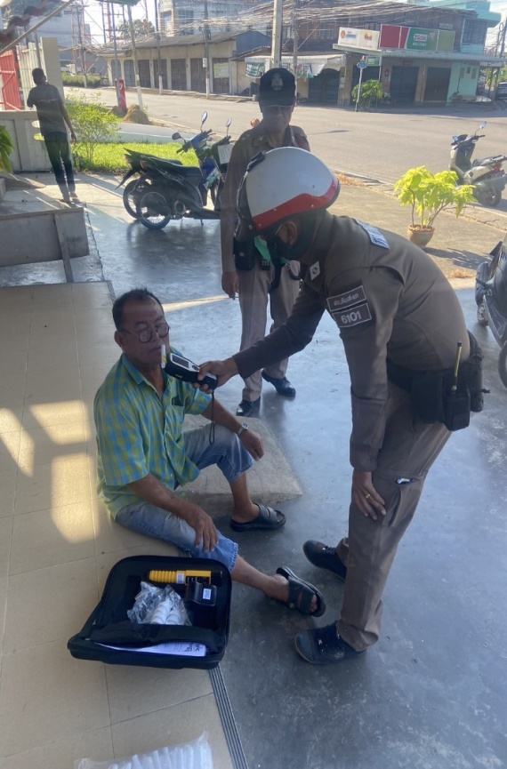
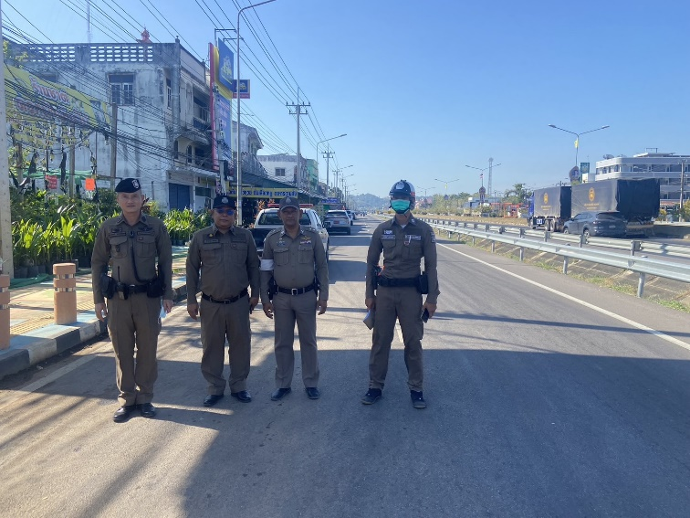

1 -31 ม.ค. 2567
ช่วงวันที่ 1 ม.ค. 67 ถึง 31 ม.ค. 67 เจ้าหน้าที่ตำรวจจราจรได้มีการอำนวยความสะดวกด้านการจราจร และดูแลความปลอดภัยของประชาชน หน้าสถานศึกษาและจุดบริการต่าง ๆ จำนวน 28 ครั้ง
ช่วงวันที่ 1 ม.ค. 67 ถึง 31 ม.ค. 67 เจ้าหน้าที่ตำรวจจราจรได้มีการอำนวยความสะดวกด้านการจราจร และดูแลความปลอดภัยของประชาชนที่ ในช่วงเวลาเร่งด่วน และมีปริมาณรถหนาแน่น จำนวน 30 ครั้ง
ผลการจับกุมคดีจราจร ช่วงวันที่ 1 ม.ค. 67 ถึง 31 ม.ค. 67 ไม่สวมหมวกนิรภัย 5 ราย เมาแล้วขับ 2 ราย ว่ากล่าวตักเตือน 30 ราย รวมการจับกุม 10 ข้อหาหลัก จำนวน 45 ราย ฯลฯ

รายงานการปฏิบัติราชการประจำเดือน
ข้อมูล ณ วันที่ 20 กุมภาพันธ์ 2567
5. งานอำนวยการ
ม.ค. 2567

พ.ต.อ.พีรวัส ชูแก้ว ผกก.สภ.ทับสะแก , พ.ต.ท.ต่อยศ สิทธิวงศ์ รอง ผกก.ป.สภ.ทับสะแก , พ.ต.ท.สุชาติ รุ่งเรือง รอง ผกก.(สอบสวน)สภ.ทับสะแก , พ.ต.ท.พยุงศักดิ์ จงดี รอง ผกก.สส.สภ.ทับสะแก
พร้อมข้าราชการตำรวจ สภ.ทับสะแก ได้ร่วมประชุมประจำเดือน และชี้แจงข้อสั่งการของผู้บังคับบัญชา ดังนี้
- ห้ามข้าราชการตำรวจทุกนายยุ่งเกี่ยวหรือเกี่ยวข้องกับยาเสพติดโดยเด็ดขาด
- กำชับการปฏิบัติตามคำสั่งที่ 1212/2537 กำกับดูแลระเบียบวินัยความประพฤติและทุกข์สุขของผู้ใต้บังคับบัญชาอย่างใกล้ชิด
- ให้ผู้บังคับบัญชากำชับกวดขันผู้ใต้บังคับบัญชาให้ประพฤติตนอยู่ในระเบียบวินัย/ประมวลจริยธรรมและจรรยาบรรณตำรวจ
ณ ห้องประชุม สภ.ทับสะแก ชั้น 3

